ПИШПЕК
Поповдун үйү
42.88249, 74.61543
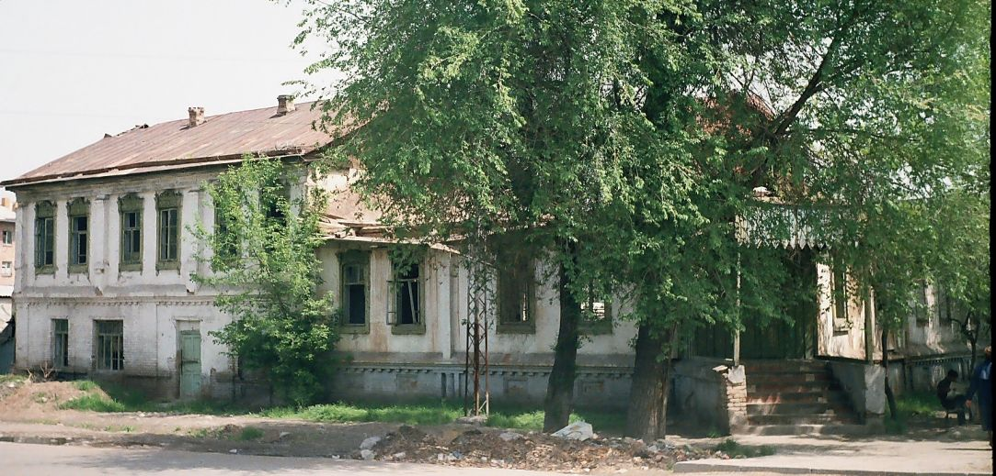
Дом Попова · Владимира Петрова
КЫРГЫЗЧА Поповдун үйү
﻿ Поповдун үйү. 20-кылымдын башталышы Василий Степанович Поповдун эки кабаттуу үйү. Аны шаардагы башка эки кабаттуу имараттардан айырмалап турган нерсе анын бийик подъезди жана үстү татаал темир пирамидалар менен капталган чатыры жана флюгери бар чоң кошумчасы болгон. Чоң залга кенен эшиктер меймандос ачылып, көптөгөн бийик терезелер бул залды толугу менен тунук кылган. Поповдун тегирмени, май комбинаты жана сут магазини болгон.
Булак: https://bimap.su/description/pishpek/139_Dom_Popova.txt · BIMAP
Фотографии и материалы принадлежат их авторам; лицензия не указана

ФРУНЗЕ
Бул доор боюнча маалымат азырынча табыла элек
42.88249, 74.61543

Фотография пока не добавлена
КЫРГЫЗЧА
Бул доор боюнча маалымат азырынча табыла элек.

БИШКЕК
Бул доор боюнча маалымат азырынча табыла элек
42.88249, 74.61543

Фотография пока не добавлена
КЫРГЫЗЧА
Бул доор боюнча маалымат азырынча табыла элек.

